Муниципальное автономное учреждение дополнительного образования «Центр развития творчества детей и юношества»

Конспект открытого занятия
технического направления
Решение дробно-рациональных уравнений.

Автор: Кандыба Ирина Алексеевна
педагог дополнительного образования
высшей квалификационной категории
педагогический стаж: 31год

Грачёвка, 2022г.

Тема: Решение дробно-рациональных уравнений.

Цель: познакомить с новым видом уравнений - дробными рациональными уравнениями, дать представление об алгоритме решения дробных рациональных уравнений.
Задачи:

Образовательные
- Формирование умения и навыков решения дробных рациональных уравнений.
- Применение ЗУН упрощения рациональных выражений.
- Контроль уровня усвоения знаний и умений решения дробных рациональных уравнений, приведения подобных слагаемых, приведения к общему знаменателю, вычислительных навыков.

Развивающие
- Развитие умений выделять главное, существенное в изученном материале.
- Формирование умений сравнивать, классифицировать, обобщать факты и понятия.
- Формировать умение пользоваться алгоритмом.
- Развитие у учащихся самостоятельности в мышлении и в учебной деятельности.
- Развитие у учащихся познавательного интереса, внимания, математической зоркости.

Воспитательные
- Содействовать формированию мировоззренческих понятий.
- Воспитывать чувство коллективизма, сопереживания за группу, товарища.

Оборудование: компьютер, мультимедийная установка.

Ход занятия:
1.Организационный этап
Приветствие. Выявление отсутствующих.

2. Актуализация опорных знаний
Математическое лото
У каждого из вас на столе лежит карточка игры ЛОТО. На карточках даны выражения. На разрезанных жетонах – ответы. В каждой строке карточки свое задание, но я их потеряла. Ваша задача – понять, какое задание задумано и выполнить его, разложив карточки с ответами.
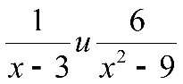 | 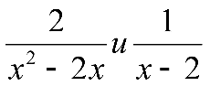 | 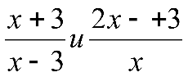 | 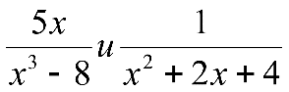
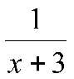 | 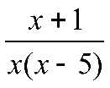 | 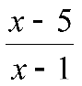 | 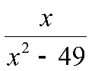

х²-9  Поверь | х(х-2)  в себя | х(х-3)  и ты всё | х³-8  сможешь
х≠-3  иди | х≠0, х≠5  вперёд | х≠1  и | х≠7, х≠-7  победишь
- Как понимаете эти слова?

3. Постановка темы и целей занятия
- Посмотрите на доску (на доске уравнения)

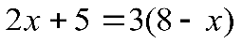
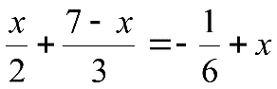
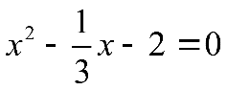

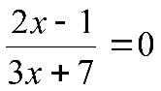
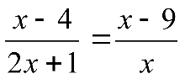
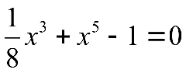

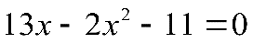
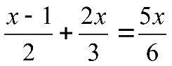
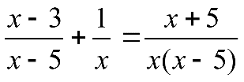

- Что здесь записано?
+ уравнения
- Какие виды уравнений вы умеете решать?+Линейные, квадратные.
Среди перечисленных уравнений уберите квадратные уравнения.
Рассмотрите оставшиеся уравнения. Что представляет собой левая и правая части уравнений? + выражения
- Какие? + Рациональные
W: уравнения, в которых левая и правая часть является рациональным выражением называются рациональными уравнениями.
-Рациональные выражения. Какими бывают они?+ Целыми и дробными
- Как вы думаете, как будут называться уравнения, где левая и правая части являются целыми выражениями? - Дробными?
(На доске получить схему)
Рациональные уравнения
Целые уравнения | Дробные уравнения

Выберите из предложенных вам уравнений целые рациональные уравнения и дробные рациональные уравнения. (На доске в два столбика)
Какие уравнения уже умеем решать? +целые
- Чем будем заниматься сегодня?
- Назовите тему сегодняшнего занятия и поставьте свою цель
- Как говорил один ученый «Уравнение – это золотой ключ, открывающий все математические сезамы» (на доске слова)

4. Изучение нового материала
Так как умеем решать целые уравнения, рассмотрим способ его решения.
Решить уравнение. (Один у доски)
- Всегда ли оно имеет смысл? + да, т.к. нет деления на переменную
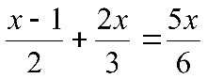
3(х-1)+4х=5х
3х-3+4х-5х=0 2х-3=0 2х=3 х=1,5
- Как его решали? Составим алгоритм решения. (Около каждого момента – карточка с пунктом алгоритма)
- Найти ОЗ
- Умножить обе части уравнения на ОЗ
- Решить получившееся уравнение
- Как можно решить дробное рациональное уравнение?
+ по тому же плану
Решить уравнение 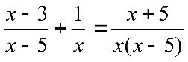
- Всегда ли оно имеет смысл? - Когда не имеет? + Когда знаменатель равен нулю.
- Какой знаменатель общий или отдельно для каждой дроби?+ общий
Решаем уравнение у доски
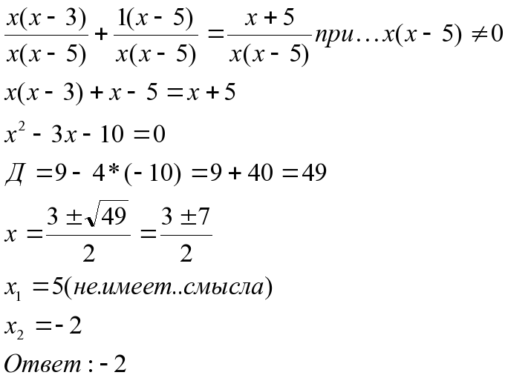
Когда нашли общий знаменатель, определить, при каких значениях переменной уравнение не имеет смысла
W: Подробный алгоритм решения дробного рационального уравнения.
1. Разложить знаменатель каждой дроби, входящей в уравнение, на множители. Найти общий знаменатель дробей.
2. Найти значения переменной, при которой дроби, входящие в уравнение имеют смысл
3. Умножить обе части уравнения на общий знаменатель
4. Решить получившееся целое уравнение
5. Исключить из корней те, которые обращают в нуль общий знаменатель.

5. Закрепление изученного материала.
1. Работа в группах. Решить уравнение
2 | _ | 1 | ₌ | 4-х
х²-4 |  | х²-2х |  | х²+2х
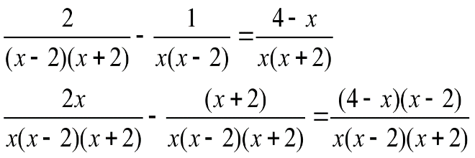
2х-х-2=4х-х²-8+2х
при х(х-2)(х+2)≠0
х² -х-4х-2+8=0 х≠0, х≠2, х≠ -2
х² -5х+6=0
Д=25-4.6=25-24=1
Д0, уравнение имеет 2 корня
х =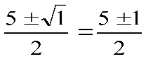
х₁=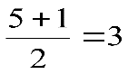 х₂=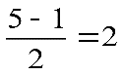
Ответ: 3
Проверить на доске по готовому решению. В случае ошибки подробный разбор.
2. Работа в парах. Решить уравнения. Взаимопроверка
(Дифференцированный подход)
Слабым: Найти значения переменной х, при которых дробь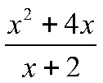 равна дроби 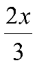
Карточки помощницы
?

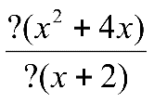=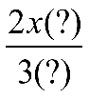
?(х²+4х)=2х(?) при 3(х+2) ?
3х² + 12х = ? х+2≠0
х₁=? х ₂=?
Ответ: ?

Решение:
=
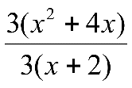=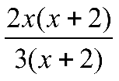
3(х²+4х)=2х(х+2) при 3(х+2) ≠0
3х² + 12х =2х²+4х х+2≠0
3х² + 12х -2х²- 4х=0 х≠-2
х²+8х=0
Д=64 2 корня
х₁=0 х ₂= -8 Ответ: 0, -8
Сильным: Найти значения переменной х, при которых сумма дробей 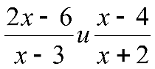 равна 1.
Решение:
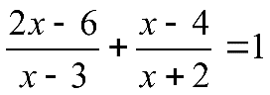
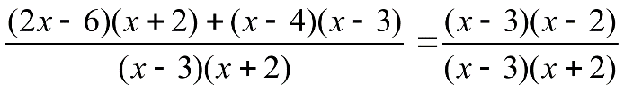
2х²+4х-6х-12+х²-3х-4х+12=х²-2х-3х+6 при (х-3)(х-2)≠0
3х²-9х- х²+2х+3х-6=0 х-3≠0; х-2≠0
2х²-4х-6=0 х≠3 х≠2
х²-2х-3=0
Д=4+12=16 2 корня
х₁= -1 х₂=3 (не корень)
Ответ: -1
Карточки с решенными уравнениями.
Повторение алгоритма решения дробных рациональных уравнений
Обратная связь
А теперь посмотрим, насколько каждый из вас познакомился с решением дробных рациональных уравнений.

Найди ошибку  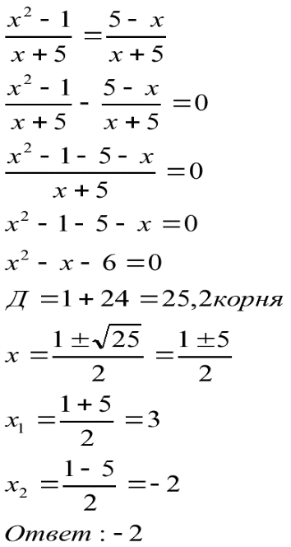 | Найди и исправь ошибку  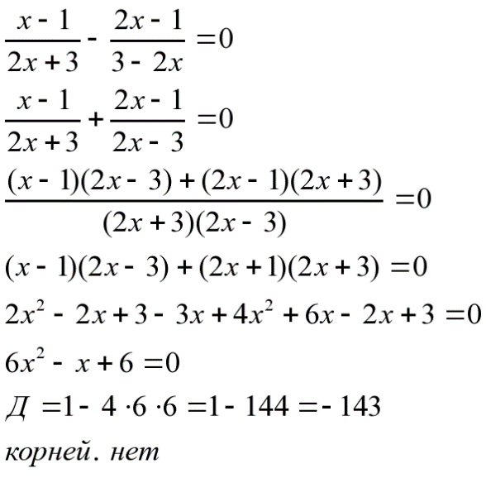

5.Итог урока
- Чем занимались сегодня на занятии?
- А зачем нужно уметь решать уравнения?
С помощью уравнений можно найти любое неизвестной, решать задачи. Этим мы и будем заниматься на следующих занятиях
- А теперь вернемся на начало занятия. Каждый из вас для себя поставил цель.
Достигли ли вы этих целей?

6. Рефлексия
-А сейчас давайте посмотрим, с каким настроением вы работали на этом занятие. У вас у каждого даны три изображения человеческого настроения. Прикрепите к доске то, что вам соответствует.

Ох, и сложная это работа!
Без труда не выловишь и рыбку из пруда.
Как прекрасен этот мир!

7. Д/з
Творческое задание: составить задание для соседа типа «найди ошибку».

